**Passo a passo de como criar tabela:**

**Passo 1 abrir o sqlserver:**

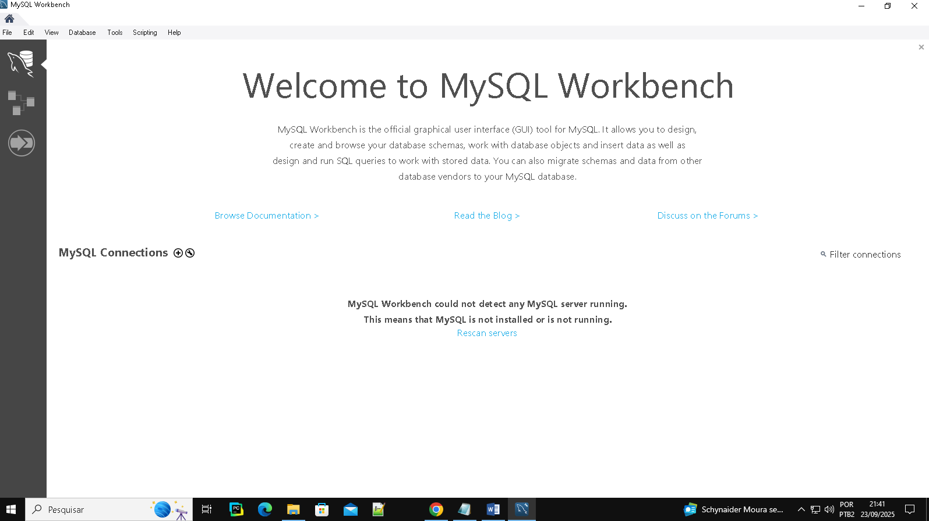

**Passo 2: criar o banco de dados**

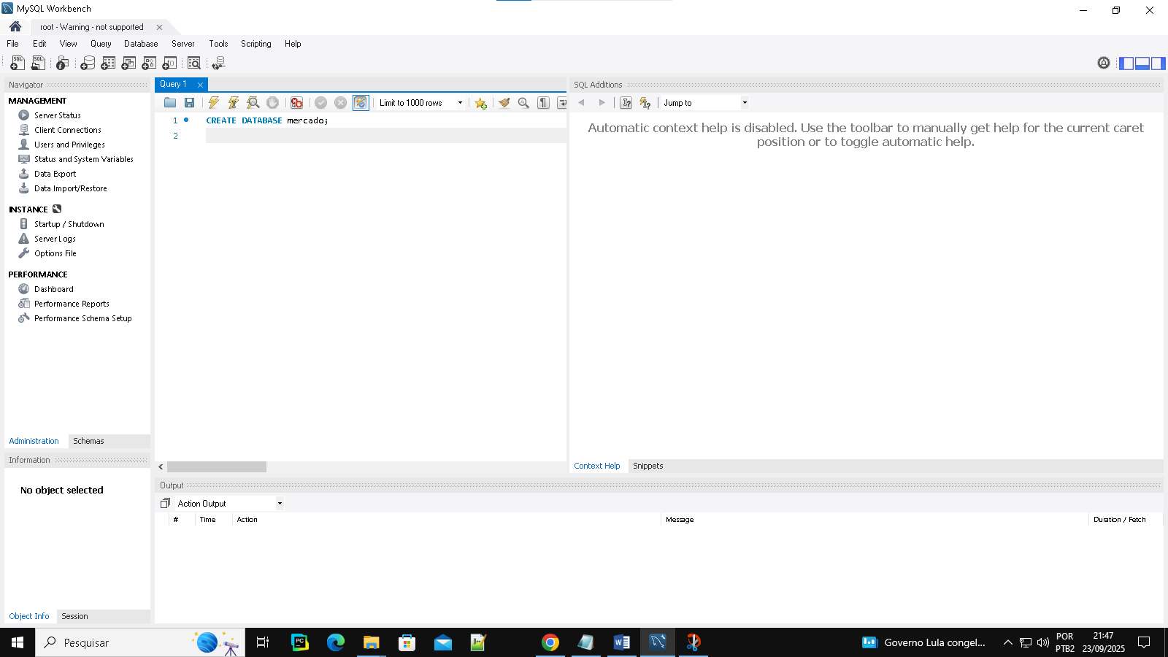

**Passo 3: criar tabela**

